# 人车流量检测系统

### 1. 项目介绍

#### 背景

人车流量检测系统旨在利用计算机视觉和人工智能技术，对视频或图像中的车辆和行人进行实时检测。

#### 功能介绍

* **车辆检测功能**：通过 OpenCV 处理视频帧，检测图像中所有车辆的位置
* **人流量检测功能**：利用百度云的人流量接口，识别图像中所有行人的数量

#### 使用场景

* **智能交通监控**：在城市交通路口或高速公路上，实时监测车流量和车辆类型，帮助交通管理部门优化路况。
* **安全监控**：监控停车场或重要建筑入口，识别和记录进出的车辆信息。
* **交通数据分析**：收集和分析车辆数据，为城市规划和交通政策制定提供数据支持。

### 功能结构图及功能细节描述

**上传图片/视频功能**

* + 允许用户通过界面上传要进行车辆检测的图片或视频。

**车辆检测功能**

* + 使用 OpenCV 处理帧，使用百度云的车辆检测接口，检测图像中所有车辆的位置和数量。

人流量识别

* + 使用OpenCV处理帧，调用百度云的人流量接口，识别行人的数量。

### 功能结构图 类图

用例图

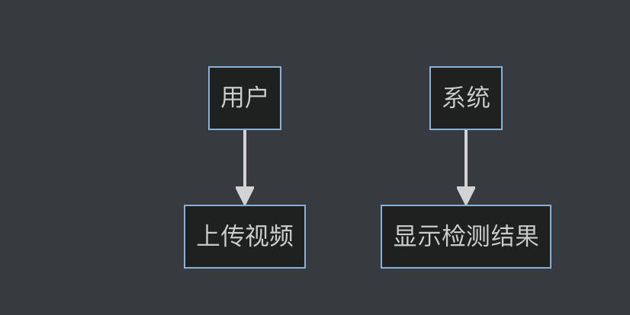

序列图

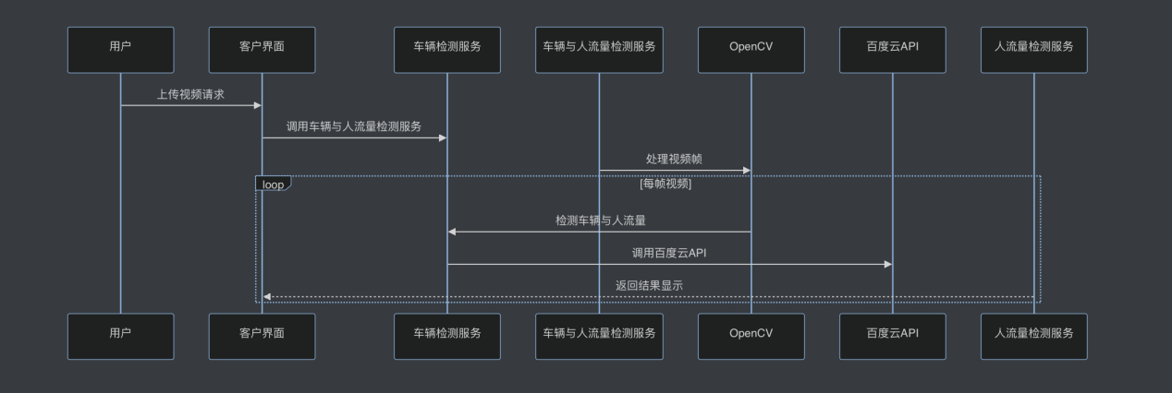

### 4. 技术结构

* **前端界面**：使用 PyQt 框架进行界面设计和用户交互。
* **图像处理**：利用 OpenCV 库对图像或视频帧进行处理和分析。
* **百度云接口**：调用百度云的车辆检测、车型识别、车牌识别接口。
* **数据处理与分析**：处理识别结果，提取并展示相关的车辆信息。

### 界面设计：低保真原型

### 

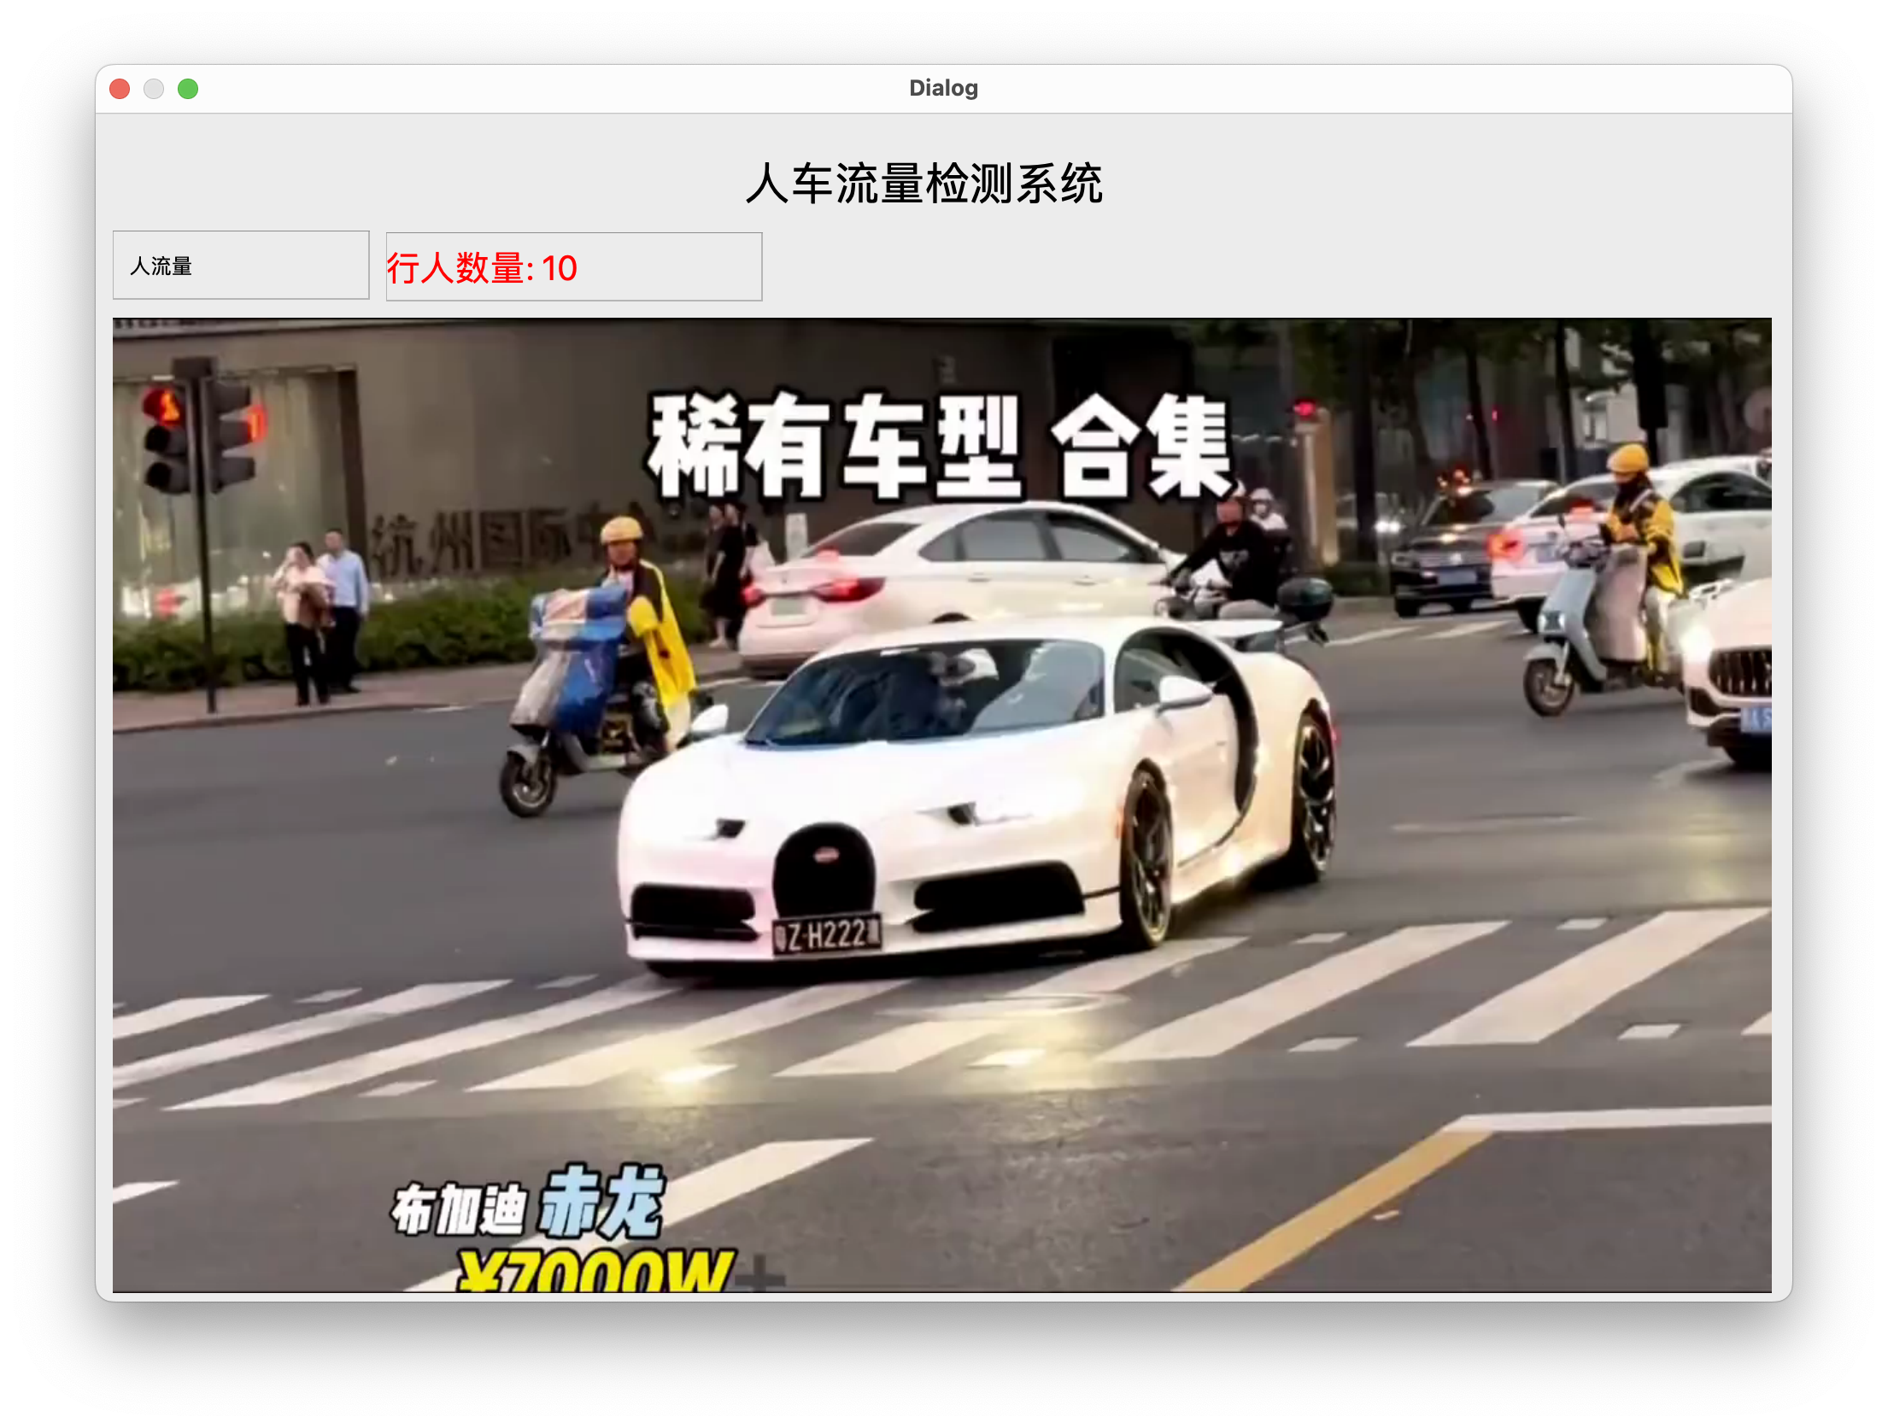

### 

### 6 总结

该系统在智能交通、安全监控和数据分析等领域具有广泛应用前景。下一步可以进一步优化界面设计，提升用户体验，同时考虑系统的可扩展性和性能优化，以应对不同场景和需求的挑战。